Отчет по дополнительной образовательной услуге
«Изонить»
за сентябрь-декабрь 2016года»

Руководитель: воспитатель Бурылова Т.С.

Основная цель - развитие творческих способностей детей.
Дети познакомились с новым видом художественной деятельности – изонить (вышивка на картоне).
На наших занятиях дети научились: владеть иголкой и ниткой, различать лицевую и изнаночную стороны изделия, техники вышивания - заполнение углов, окружности, из которых и состоит рисунок.
Были выполнены работы :
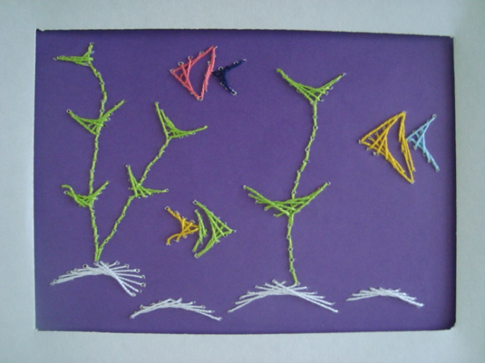
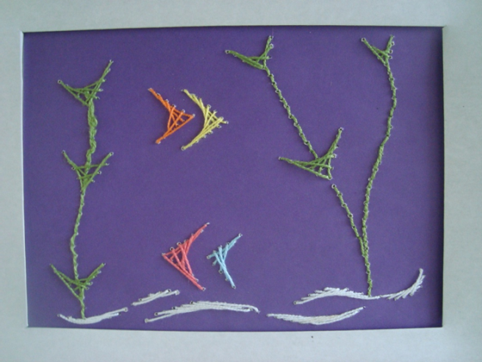

«Аквариум» «Аквариум»
Духнова Вика Жаворонкова Маша

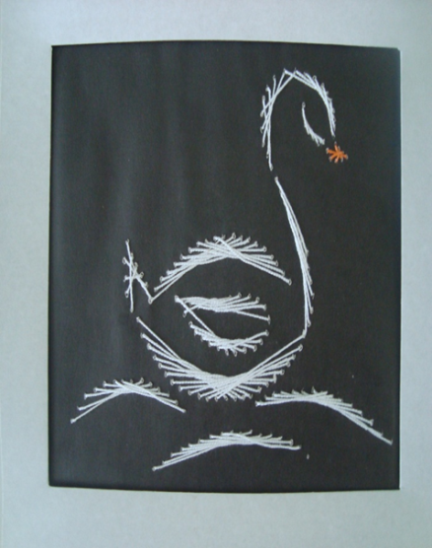
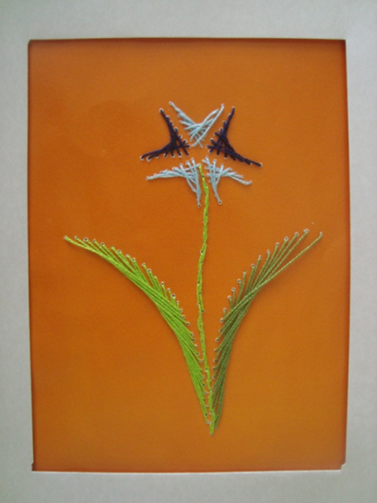
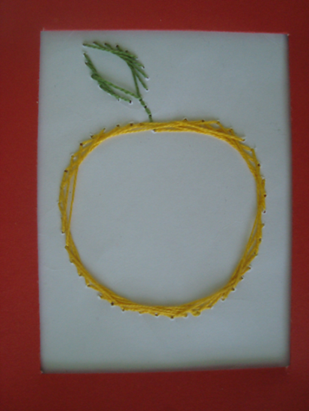

«Яблоко» «Василек» «Лебедь»
Кириевская Софья Образова Варя Бурова Мирослава

